Вице-Президент
Всемирной Ассоциации Клубов
Гиревого спорта
_______________И.Н. Денисов

положение
онлайн кубок по гиревой гонке
«железный человек»
1-30 марта 2023 года

Всемирная Ассоциация гиревых клубов
Российский союз гиревого спорта

- Цели и задачи
- популяризация гиревого спорта в мире;
- создание и проведение серии турниров по гиревому спорту среди клубов по единым правилам в различных странах мира;
- определение сильнейших спортсменов в различных соревновательных категориях в рамках проводимых турниров;
- пропаганда силовых видов спорта;
- пропаганда здорового образа жизни;

- Время и место проведения
С 1 по 30 марта 2023 года
Онлайн платформа E-Champs https://rosgiri.e-champs.com/
- участники соревнований
Мужчины и женщины, юноши и девушки (до 18 лет), мужчины и женщины ветераны (40-49 лет, 50-59 лет и старше 60 лет), дети до 12 лет.
К участию в соревнованиях допускаются спортсмены любого уровня. Мужчины и женщины делятся на категории Любители и Профессионалы согласно спискам 2023 года Всемирной Ассоциации гиревых клубов. В командном зачете среди клубов допускаются любые команды, члены которых участвуют в соревнованиях.
Соревнования проводятся по правилам Всемирной Ассоциации гиревых клубов (Российского Союза гиревого спорта).
- Дисциплины и уровни
Гиревая гонка в трех упражнениях (Длинный цикл, Толчок, Рывок) на разных дистанциях (100, 250, 500, 750, 1000, 1500, 2500). Упражнения и дистанция меняются в зависимости от этапов.
1 ЭТАП (1-10 марта) Гиревая гонка ДЦ (дистанция 100, 250, 500, 750, 1000 подъемов)
2 ЭТАП (10-20 марта) Гиревая гонка РЫВОК (дистанция 250, 500, 750, 1000, 1500, 2500 подъемов)
3 ЭТАП (20-30 марта) Гиревая гонка ТОЛЧОК (дистанция 500, 750, 1000, 2500 подъемов)
Стартовый взнос для участия отдельно в одном этапе составляет 1000 рублей, во всем Кубке 1800 рублей.
Данные соревнования будут включены в рейтинг спортсменов Гиревой гонки!
- Подсчет очков и победителей на этапах Кубка
Каждый спортсмен в рамках своей возрастной группы выбирает гирю, с которой он будет соревноваться. Каждой гире соответствует своей уровень среди которого соревнуются спортсмены, выбравшие эту гирю. Распределение весов гирь по уровням приведено в таблице 1.
За каждое место в рамках одного уровня спортсменам начисляются очки в личный зачет каждого этапа. Личный зачет ведется в каждой возрастной группе, т.е. победители кубка будут среди всех возрастов. Распределения набранных очков относительно занятого места приведено в таблице 2.
За выполненный норматив начисляются дополнительные очки. Распределение количества очков относительно выполненного норматива, приведенного в таблице 3.
На каждом этапе спортсмен может выбрать дистанцию выполнения упражнения. Победители на каждом из этапов определяются на каждой из дистанций отдельно. Набранные очки идут в личный зачет.
В случае одинаковых набранных очков личном зачете у двух или нескольких спортсменов в рамках одной возрастной категории, преимущество получает тот, кто участвовал в большей дистанции.
- Как добавить результат на платформу
Для добавления результата на онлайн платформу https://rosgiri.e-champs.com/ нужно:
- пройти по ссылке для регистрации https://rosgiri.e-champs.com/
- пройти регистрацию спортсмена
- записать видео с выступлением и взвешиванием. Инструкция по сьемке видео: https://www.youtube.com/watch?v=OybXimNrdQg&feature=emb_logo
- добавить видео на свой Youtube– канал или в свои видео в ВК.
- оплатить стартовый взнос на онлайн платформе https://rosgiri.e-champs.com/
- зарегистрироваться на соревнованиях и добавить результат и вставить ссылку на видео выступления
- Результаты подтверждаются судьей соревнований.
7. Требования к видеозаписи
- Отснятая видеозапись должна быть в качестве, позволяющим четко видеть весь процесс выступления участника от начала и до конца съемки
- в начале видеозаписи индивидуального выполнения упражнения участник называет Фамилию и Имя, название команды, весовую категорию, затем встает на весы сам, показывая на видео что он стоит один и его ничего не держит. Затем устанавливает на весы гири по очереди, показывая вес каждой гири. После чего участник должен встать на место для выполнения упражнения и приступить к выполнению. Если у участника есть возможность использовать счетчик подъемов, он его использует, если счетчика нет, то участнику должен помогать помощник, который недалеко от камеры выполняет счет голосом (на Русском или английском языках)
- В начале видеозаписи при организации клубных соревнований руководитель клуба выполняет взвешивание гирь, затем в дальнейшем отвечает за соответствие веса снарядов заявленным. Затем производит взвешивание участников соревнований. Далее участники по одному представляются в камеру (Фамилия Имя, команда, весовая категория). После чего приступают к выполнению упражнения. Одновременно с одной камеры не должно сниматься более 2 (двух) спортсменов. В случае наличия счетчиков, желательно их использование. В случае отсутствия счетчиков участникам считать помогает помощник, который недалеко от камеры выполняет счет голосом (на Русском или английском языках)
- Видеозапись выполняется либо с фронтальной плоскости, либо под небольшим углом до 30 градусов к фронтальной плоскости - Запись должна быть непрерывной, без смены ракурса съемки
- Расположить камеру таким образом, чтобы участник с гирями полностью находились в кадре на протяжении всего этапа.
- После завершения дистанции необходимо сфокусировать камеру и крупно показать экран монитора счетчика в течение не менее 2 секунд так, чтобы можно было четко увидеть результат, либо четким голосом называется результат вслух
- При несоблюдении условий выполнения видеозаписи выполнения упражнения соответствующего этапа, видеозапись не будет принята к рассмотрению и результат не будет засчитан.
8. Условия подведения итогов
Результаты оцениваются в очках и времени выполнения упражнения!
Участник, показавший наилучшее время в рамках своего уровня и возрастной категории становится победителем этапа Онлайн Кубка «Железный человек» по гиревой гонке! Участник, набравший наибольшую сумму очков в личном зачете своей возрастной группы, без учета уровней будет считаться победителем абсолютного зачета Онлайн Кубка «Железный человек» по гиревой гонке! В сумму личного зачёт идут только два лучших этапа из трёх.
9. Награждение
Награждение осуществляется на отдельных этапах и в личном зачете по сумме трех этапов.
Победители и призеры личных соревнований на этапах награждаются медалями Онлайн Кубка «Железный человек» и дипломами. Победители абсолютного зачета по сумме трех этапов награждаются кубками победителя Онлайн Кубка «Железный человек» по гиревой гонке в каждой возрастной группе, при условии, что в рамках возрастной группы не менее 3 участников! Если менее 3х участников- награждение медалями. Участники Полного кубка на отдельных этапах медалями не награждаются.
Напоминаем! Если спортсмены не забирают наградной материал с пункта приема, повторная отправка будет за счет спортсмена. Также в связи с действующей в мире ситуацией бесплатная доставка медалей действует только по территории России!
10. Контактная информация
Эл. Почта для корреспонденции, вопросов по программе соревнований: rosgiri@mail.ru
Телефон для связи: 89823085772 - Иван.
11. ответственность
Участие спортсмена в соревнованиях означает его ознакомление согласие с техническими правилами гиревого спорта, а также полную личную ответственность за свою жизнь и здоровье. Участник соглашается с тем, что сам и в полной мере несет ответственность по всем прямым, косвенным и потенциальным рискам, связанным со своей жизнью и здоровьем в момент выступления. За нарушение правил съемки, монтажа видео спортсмен может быть снят с соревнований. За обман на соревнованиях спортсмен дисквалифицируется ПОЖИЗНЕННО со всех соревнований Всемирной Ассоциации гиревых клубов!!!
12. Руководство проведением соревнования
Непосредственное проведение возлагается на судейскую коллегию по виду спорта, главного судью соревнований – Денисов И.Н. (ВК), главного секретаря соревнования – Подгорный И. (1 категория).

НАСТОЯЩЕЕ ПОЛОЖЕНИЕ ЯВЛЯЕТСЯ ОФИЦИАЛЬНЫМ ВЫЗОВОМ НА СОРЕВНОВАНИЯ

Таблица Гиревая Гонка 2022 Абсолютный возраст.
Дистанция | Начальный |  | Любитель |  | Средний |  | Полупрофи |  | Профессионал
 | М | Ж | М | Ж | М | Ж | М | Ж | М | Ж
100 | 16 | 8 | 24 | 12 | 32 | 16 | 36 | 20 | 40 | 24
250 | 16 | 8 | 24 | 12 | 32 | 16 | 36 | 20 | 40 | 24
500 | 16 | 8 | 20 | 12 | 24 | 14 | 32 | 16 | 36 | 20
750 | 14 | 8 | 20 | 10 | 24 | 12 | 28 | 16 | 32 | 20
1000 | 12 | 8 | 16 | 10 | 24 | 12 | 28 | 14 | 32 | 16
1500 | 12 | 6 | 14 | 8 | 20 | 10 | 24 | 12 | 28 | 14
2500 | 10 | 6 | 14 | 8 | 20 | 10 | 24 | 12 | 28 | 14
5000 | 8 | 4 | 12 | 6 | 16 | 8 | 20 | 10 | 24 | 12
Таблица Гиревая Гонка 2022 Юноши и девушки.
Дистанция | Начальный |  | Любитель |  | Средний |  | Полупрофи |  | Профессионал
 | М | Ж | М | Ж | М | Ж | М | Ж | М | Ж
100 | 12 | 6 | 16 | 8 | 20 | 10 | 24 | 12 | 28 | 16
250 | 8 | 6 | 12 | 8 | 16 | 10 | 20 | 12 | 24 | 16
500 | 6 | 4 | 8 | 6 | 12 | 8 | 16 | 12 | 20 | 14
750 | 4 | 4 | 6 | 6 | 10 | 8 | 14 | 12 | 16 | 14
1000 | 4 | 4 | 6 | 6 | 8 | 8 | 12 | 10 | 16 | 12
Таблица Гиревая Гонка 2022 Ветераны 40-49.
Дистанция | Начальный |  | Любитель |  | Средний |  | Полупрофи |  | Профессионал
 | М | Ж | М | Ж | М | Ж | М | Ж | М | Ж
100 | 12 | 8 | 16 | 12 | 20 | 14 | 24 | 16 | 28 | 20
250 | 12 | 8 | 16 | 12 | 20 | 14 | 24 | 16 | 28 | 20
500 | 10 | 8 | 12 | 10 | 16 | 12 | 20 | 16 | 24 | 16
750 | 10 | 6 | 12 | 8 | 14 | 12 | 16 | 14 | 20 | 16
1000 | 8 | 6 | 12 | 8 | 14 | 12 | 16 | 14 | 20 | 16
1500 | 6 | 4 | 10 | 6 | 12 | 10 | 14 | 12 | 16 | 14
2500 | 6 | 4 | 8 | 6 | 12 | 10 | 14 | 12 | 16 | 14
Таблица Гиревая Гонка 2022 Ветераны 50-59.
Дистанция | Начальный |  | Любитель |  | Средний |  | Полупрофи |  | Профессионал
 | М | Ж | М | Ж | М | Ж | М | Ж | М | Ж
100 | 12 | 8 | 14 | 10 | 16 | 12 | 20 | 14 | 24 | 16
250 | 10 | 8 | 12 | 10 | 14 | 12 | 16 | 14 | 20 | 16
500 | 8 | 6 | 10 | 10 | 12 | 12 | 14 | 14 | 16 | 16
750 | 8 | 6 | 10 | 8 | 12 | 10 | 14 | 12 | 16 | 12
1000 | 6 | 4 | 8 | 6 | 10 | 8 | 12 | 10 | 14 | 12
Таблица Гиревая Гонка 2022 Ветераны 60+ .
Дистанция | Начальный |  | Любитель |  | Средний |  | Полупрофи |  | Профессионал
 | М | Ж | М | Ж | М | Ж | М | Ж | М | Ж
100 | 12 | 8 | 14 | 10 | 16 | 12 | 20 | 14 | 24 | 16
250 | 10 | 8 | 12 | 10 | 14 | 12 | 16 | 14 | 20 | 16
500 | 8 | 6 | 10 | 8 | 12 | 10 | 14 | 12 | 16 | 14
750 | 6 | 4 | 8 | 6 | 10 | 8 | 12 | 10 | 14 | 12
1000 | 6 | 4 | 8 | 6 | 10 | 8 | 12 | 10 | 14 | 12
Таблица Гиревая Гонка 2022 Юноши и девушки до 12 лет.
Дистанция | Начальный |  | Любитель |  | Средний |  | Полупрофи |  | Профессионал
 | М | Ж | М | Ж | М | Ж | М | Ж | М | Ж
100 | 6 | 6 | 8 | 8 | 12 | 12 | 14 | 14 | 16 | 16
250 | 6 | 6 | 8 | 8 | 10 | 10 | 12 | 12 | 14 | 14
500 | 4 | 4 |  |  | 6 | 6 | 8 | 8 | 10 | 10
750 | 4 | 4 |  |  | 6 | 6 | 8 | 8 | 10 | 10
1000 | 4 | 4 |  |  | 6 | 6 | 8 | 8 | 10 | 10
Таблица 1. Веса гирь относительно возрастных групп
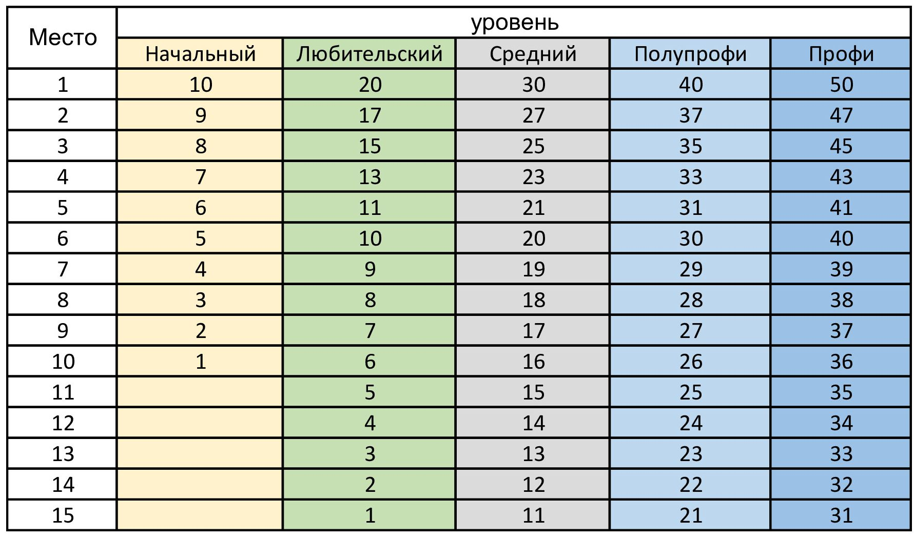

Таблица 2. Очки за занятый места относительно уровней
МСМК | МС | КМС | 1 | 2 | 3
12 | 8 | 5 | 3 | 2 | 1
Таблица 3. Дополнительные очки за выполненные нормативы

